RT 845 Laumans IDEAL-VARIABEL Ortgangsziegel links steg schwarz-engobiert

Randers Tegl

Eigenschaften

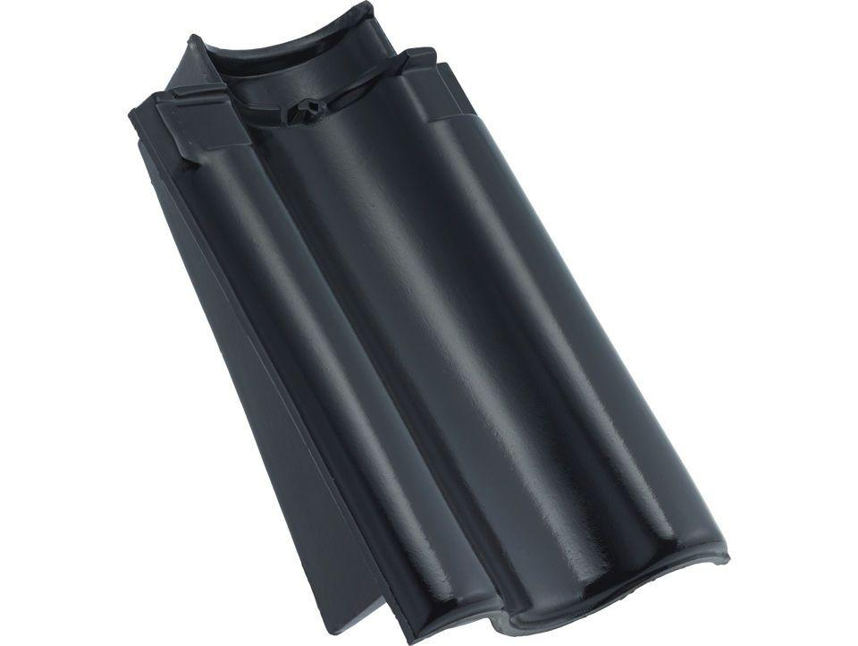

HAN:

98451150

Art Formziegel

Ortgangziegel

Farbton

schwarz

Format

Ganzer Ziegel

Oberfläche

engobiert

Werkstoff

Ton

Breite (mm)

250,00

Länge (mm)

415,00

Ausrichtung

links